Домашняя работа учени____ 9___ класса ___________________________________________________
ДЕФЕКТ МАСС. ЭНЕРГИЯ СВЯЗИ
Задание 1. Заполните пропуски
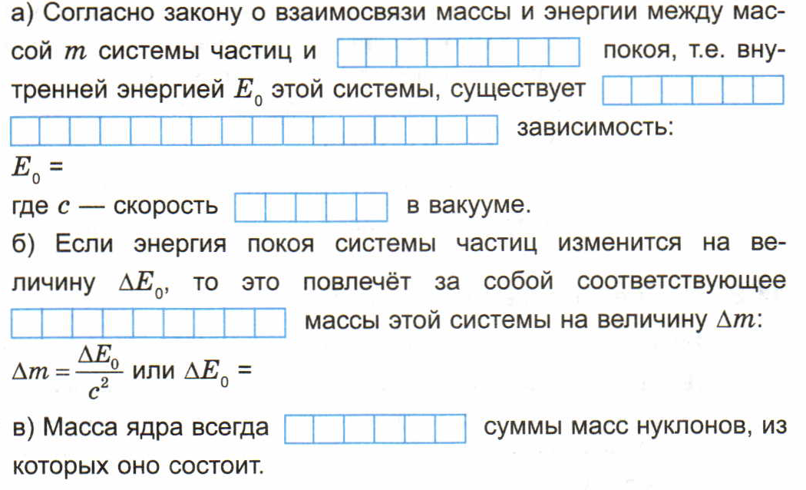
Задание 2
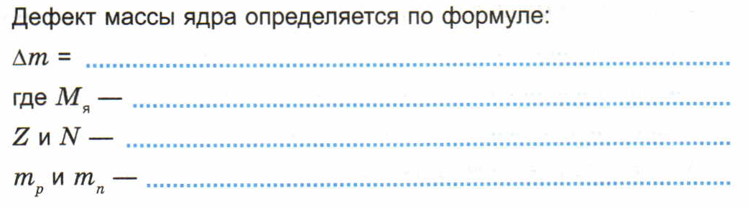
Задание 3

ЯДЕРНЫЕ РЕАКЦИИ
Задание 4. Заполните пропуски
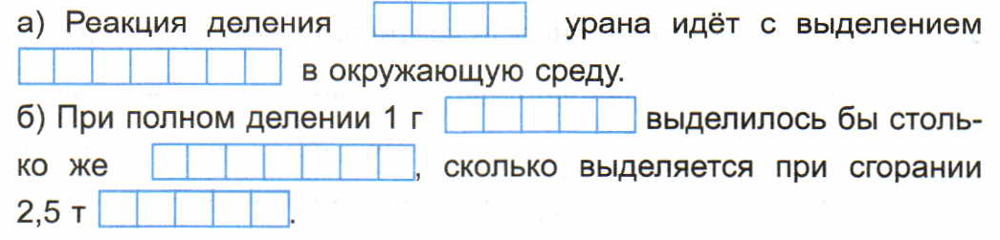

Задание 5
